文件号：MS-003.10W019

MS-003

技术需求规格书

编制/日期：

审核/日期：

批准/日期：

杭州三坛医疗科技有限公司

文档更改履历

|  |  |  |  |
| --- | --- | --- | --- |
| 版本号 | 发布/实施日期 | 更改内容概述 | 更改者 |
| V1.0 |  | 文件新建 | 童睿 |
|  |  |  |  |
|  |  |  |  |
|  |  |  |  |
|  |  |  |  |
|  |  |  |  |
|  |  |  |  |
|  |  |  |  |
|  |  |  |  |
|  |  |  |  |
|  |  |  |  |
|  |  |  |  |

杭州三坛医疗科技有限公司

**目录**

第一章 引言 1

1.1 编写目的 1

1.2 适用范围 1

1.3 专业术语 1

第二章 产品概述 3

2.1 产品简述 3

2.2 项目背景 4

2.3 产品定位（禁忌、适应、预期用途，对齐用户需求） 4

2.4 用户人群 4

2.5 产品使用场景 4

2.6 产品适用范围 4

第三章 业务流程 6

第四章 产品性能需求 8

第五章 产品功能需求 10

5.1 控制软件功能需求 11

5.2 导航台车功能需求 15

5.3 执行台车功能需求 16

5.4 操作台车功能需求 18

5.5 定位附件功能需求 18

5.6 其他功能需求 25

第六章 非功能需求 26

6.1 标识、标记和文件（TR070001） 26

6.2 电击危险的防护（TR070002） 26

6.3 机械危险防护（TR070003） 26

6.4 超温（TR070004） 26

6.5 设备结构（TR070005） 26

6.6 电磁兼容要求（TR070006） 26

6.7 网络安全要求（TR070007） 26

6.8 软件质量（TR070008） 26

6.9 环境要求（TR070009） 27

6.10 运输包装要求（TR070010） 27

第七章 法规标准 28

7.1 法规 28

7.2 标准 28

7.3 参考资料 28

# 引言

## 编写目的

* 清晰定义产品。
* 开发人员开发依据。
* 设计人员输入源依据。
* 产品经理跟进产品执行实现程度的依据。
* 测试人员编写功能测试用例的输入依据。
* 外部人员产品理解或执行的依据。

## 适用范围

本项目设计开发人员范围。

## 专业术语

此部分主要解释产品中涉及的相关专业名词的解释：

|  |  |
| --- | --- |
| 专有名词 | 描述 |
| THA | 全髋关节置换手术 |
| 假体 | 特指关节置换手术里使用的人工关节植入物 |
| 耗材 | 特指导航辅助关节置换手术配套使用的一次性工具 |
| DICOM | 一种医疗图像格式，包含患者信息，图片信息，成像设备信息等。 |
| DRR | 数字重建放射影像，利用锥形光束对CT影像进行投影得到二维图像。 |
| 冠状位 | 为左，右方向将人体纵切为前后（腹背）两部分的断面。 |
| 矢状位 | 将躯体纵断为左右两部分的解剖平面。 |
| 横断位 | 将躯体纵断为上下两部分的解剖平面。 |
| 锥形投影 | 以点光源发射的锥形光束生成的投影图像。 |
| 平行投影 | 以平行光穿透组织产生的投影图像。 |
| 双目相机 | 双目红外光学相机。 |
| 机械臂 | 包含机械臂本体、控制箱。 |
| 系统涉及坐标系说明 | 系统涉及的坐标系有双目视觉坐标系、CT坐标系、术中患者坐标系、机械臂法兰坐标系、工具TCP坐标系、磨锉杆示踪器坐标系、髋臼示踪器坐标系、股骨示踪器坐标系、探针坐标系、臼杯安放杆示踪器坐标系、标定器坐标系。  通过探针采集术中患者身上的点云在双目下的坐标信息，并通过术中点云配准技术将术中患者坐标系统一到术前CT坐标系，并与双目系统坐标系建立联系。机械臂坐标系工具上的示踪器坐标系与双目坐标系进行统一，工具TCP坐标系与工具示踪器坐标系通过三坐标预标定获取。 |
| 影像学前倾角 | 本产品采用的髋臼前倾角的定义为影像学前倾角，具体指髋臼轴与冠状面的夹角。 |
| 影像学外展角 | 本产品采用的髋臼外展角的定义为影像学外展角，即髋臼轴在冠状面上的投影与人体纵轴的夹角。 |
| 影像重建 | 将术前CT的断层数据重建成三维体数据，并进行三维渲染显示。 |
| 数据处理 | 对三维CT数据进行分割、配准等操作。 |
| 手术规划 | 基于完成分割的术前CT数据及模型数据，标记关键解剖结构，通过软件进行假体型号、位置规划，并预测手术效果。 |
| 规划仿真 | 根据给定的臼杯的前倾角度和外展角，对规划假体的运动范围进行模拟仿真。 |
| 点云配准 | 匹配术前CT提取的点云目标与术中双目采集的点云目标，计算CT坐标系与双目坐标系间的空间位姿变换关系。 |
| 增强版流程 | 指全髋关节手术机器人的操作流程中包含股骨导航、截骨及联合前倾角评估的流程。 |
| 快速版流程 | 指全髋关节手术机器人的操作流程中不包含股骨导航、截骨及联合前倾角评估的流程。 |

# 产品概述

## 产品简述

### 产品整体描述

一款有源医疗设备，在髋关节置换手术过程中用于手术工具和髋关节假体的导航定位。本产品利用医学图像数据结合医学图像处理技术、实时跟踪导航技术、机械臂主动柔顺控制技术等，对患者实施个性化的髋关节置换手术方案的规划、髋臼磨锉及假体安放的导航、定位及评估。

### 产品组成

本产品由导航台车、执行台车、操作台车、骨科动力手术设备及定位附件所组成，联合**经验证的配套假体及耗材包**使用。其中导航台车包含显示器和红外光学跟踪相机。执行台车主要包含机械臂、隔离变压器、UPS、升降脚撑、脚踏等。操作台车主要包含显示器、鼠标、键盘。骨科动力手术设备包含髋臼钻。定位附件包含磨锉工具、安放工具、标定工具及光学追踪工具等。

### 产品主要功能简介

* 术前图像处理：

1. 术前图像预处理，实现术前CT数据的区域截取。
2. 关键解剖特征点的选取。
3. 基于特征解剖点的虚拟矫正。
4. 患者术前的解剖参数计算。

* 手术规划：

1. 髋臼杯规划。
2. 股骨规划。
3. 规划评估。

* 术中配准：

1. 髋臼点云采集与配准。
2. 股骨点云采集与配准。

* 机械臂辅助执行：

1. 股骨导航。
2. 髋臼磨锉。
3. 臼杯安放定位、导航。

* 术后验证评估：

1. 臼杯角度验证。
2. 术后双侧髋关节长度与联合偏距评估。

## 项目背景

髋关节置换手术机器人能够实现手术的微创化、精准化、标准化，是髋关节置换手术的发展方向。本项目是一款适用于国内临床需求的髋关节置换手术机器人，具有实用性强、操作便捷、培训学习周期短的特点。

## 产品定位（禁忌、适应、预期用途，对齐用户需求）

* 预期用于髋关节置换手术过程中的手术工具和髋关节假体的导航定位。
* 用于初次全髋关节置换手术。
* 实用性强（充分遵循医生思维习惯、操作便捷、容易学习）。
* 经济性好，能够同时满足高端及基层市场需求。

## 用户人群

* 手术经验丰富的资历较高的骨科手术医生（通过本设备提高手术安全、减少手术时间）。
* 手术经验欠丰富的青年骨科手术医生（通过本设备提高手术安全、减少手术时间、优化手术决策）。（售后、跟台、设备科、护士）

## 产品使用场景

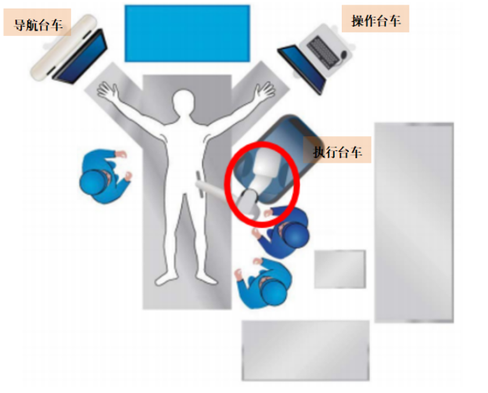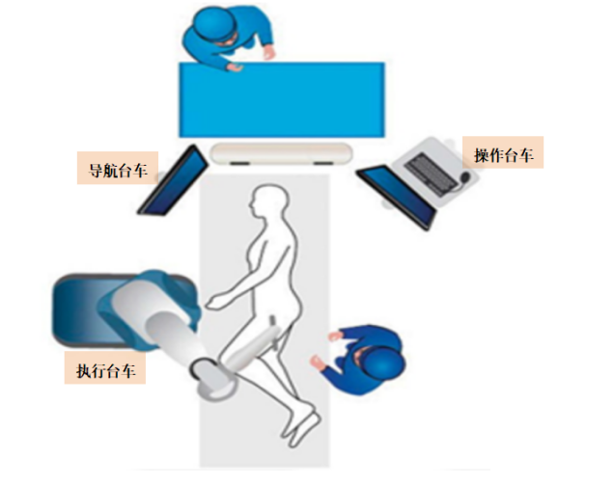

仰卧位 侧卧位

图 1 使用场景示意图

环境

## 产品适用范围

本产品需联合配套工具包及耗材使用，用于髋关节置换手术过程中的手术工具和髋关节假体的导航定位。

# 业务流程

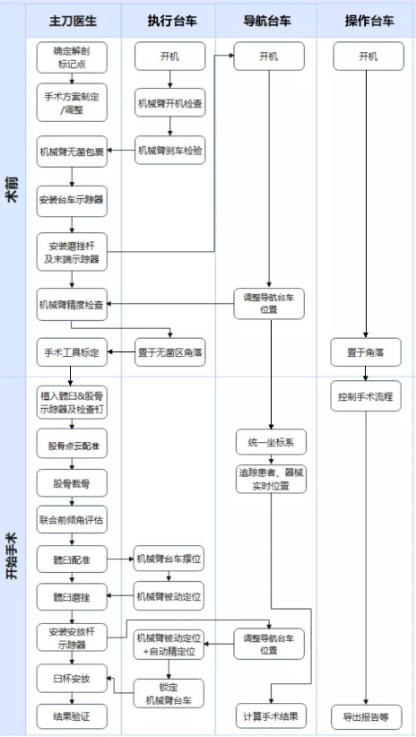

图 2 增强版业务流程图

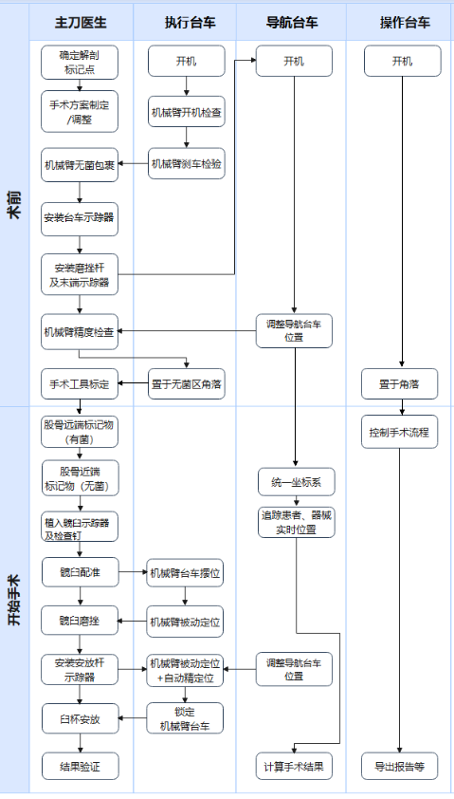

图 3 快速版业务流程图

# 产品性能需求

|  |  |  |
| --- | --- | --- |
| **名称** | **编号** | **需求** |
| 系统性能 | PR0101 | 系统定位误差≤1.5mm |
| PR0102 | 系统角度误差≤1° |
| PR0103 | 系统有效工作空间：不小于300mmx300mmx300mm |
| PR0104 | 患者跟随：跟随过程最大偏移量≤1.5mm |
| PR0105 | 患者跟随：跟随完成后的位移偏差≤0.5mm  跟随完成后的角度偏差≤0.5° |
| 机械臂定位装置性能 | PR0201 | 机械臂自由度≥7自由度 |
| PR0202 | 机械臂各关节活动范围  基座关节：范围不小于±160°  肩部关节：范围不小于±110°  肘部关节：范围不小于±160°  第四关节：范围不小于±110°  第五关节：范围不小于±160°  第六关节：范围不小于±110°  第七关节：范围不小于±165° |
| PR0203 | 位置准确度≤1.0mm |
| PR0204 | 位置重复性≤0.15mm |
| PR0205 | 有效载荷10kg下末端最大位移不大于10mm |
| PR0206 | 启动力不大于15N |
| PR0207 | 机械臂臂展：820mm±10mm |
| 骨科动力手术设备 | PR0301 | 髋臼钻空载转速250r/min±15% |
| PR0302 | 髋臼钻额定转速200r/min±15% |
| PR0303 | 髋臼钻额定扭矩10Nm |
| PR0304 | 工作噪音≤75dB |
| PR0305 | 轴向夹持力≥30N |
| PR0306 | 径向圆跳动≤0.2mm |
| PR0307 | 轴向窜动量≤0.5mm |
| PR0308 | 工作表面温度不超出环境温度20℃ |
| PR0309 | 表面粗糙度Ra≤1.6um |
| PR0310 | 线缆连接器承受轴向拉力不小于20N |
| 跟踪装置性能 | PR0401 | 探测位置重复性≤0.5mm |
| PR0402 | 探测距离误差≤0.3mm |
| PR0403 | 跟踪帧率≥20Hz |
| PR0404 | 同时跟踪参考器件的数量不小于7个 |
| PR0405 | 视场范围纵向范围950mm至3000mm，  横向范围480mmx448mm 至1856mmx1470mm |
| 主控系统 | PR0501 | 内存容量≥32GB |
| PR0502 | 硬盘容量≥1TB |
| PR0503 | CPU主频≥3.6GHz |
| PR0504 | GPU内存≥8GB |
| PR0505 | 显存频率≥14Gbps |
| 保护功能 | PR0601 | 安全保护空间的越界边界不大于0.5mm |
| PR0602 | 机械臂碰撞保护，停止的碰撞力不超出80N~130N |
| PR0603 | 急停后的末端位移不超过5mm |
| PR0604 | 断电后的末端位移不超过5mm |
| 定位附件 | PR0701 | 磨锉杆示踪器重复安装精度：误差≤0.1mm |
| PR0702 | 安放杆示踪器重复安装精度：误差≤0.1mm |
| PR0703 | 磨锉杆顶端径向圆跳动：误差≤0.1mm |
| PR0704 | 医用不锈钢部分硬度不小于190HV1 |
| PR0705 | 定位附件重复使用次数：不小于50次 |
| PR0706 | 定位附件灭菌耐受次数：不小于50次 |
| 整机设备 | PR0801 | 整机设备有效期8年 |
| PR0802 | UPS独立供电时间≥5min |

# 产品功能需求

MS-003系统在形态上可划分为导航台车01、执行台车02、操作台车03、骨科动力手术设备04、定位附件05。MS-003系统需要联合经验证的配套假体及耗材包使用。

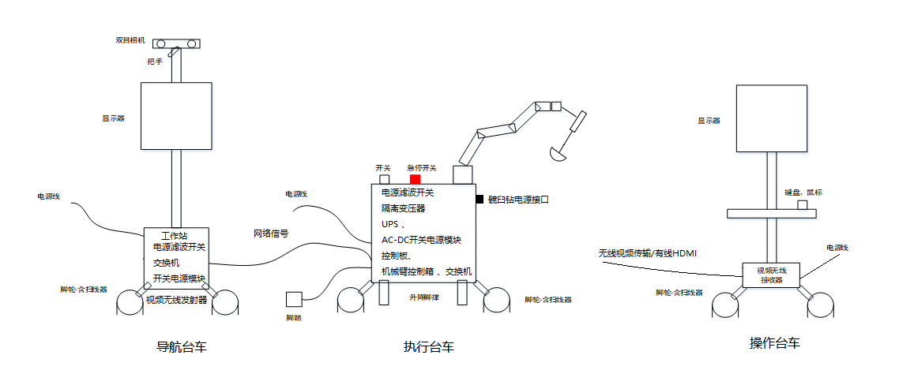

图 4 系统组成示意图

定位附件清单如下：

表1 **定位附件**清单

|  |  |  |  |
| --- | --- | --- | --- |
| 序号 | 工具名称 | 序号 | 工具名称 |
| 01 | 机械臂工具连接器 | 02 | 偏心磨锉杆 |
| 03 | 直磨锉杆 | 04 | 偏心安放杆 |
| 05 | 直安放杆 | 06 | 安放杆臼杯连接件 |
| 07 | 安放杆敲击平台 | 08 | 磨锉杆参考元件 |
| 09 | 安放杆参考元件 | 10 | 骨盆参考元件导向器 |
| 11 | 直探针 | 12 | 骨盆参考元件连接件 |
| 13 | 骨盆参考元件 | 14 | 两针参考元件转接件 |
| 15 | 三针参考元件转接件 | 16 | 股骨参考元件连接杆 |
| 17 | 股骨参考元件 | 18 | 髓腔锉转接件 |
| 19 | 标定工装 | 20 | 敲击锤 |
| 21 | 打拔器 | 22 | 扳手 |
| 23 | 灭菌器械盒 | / | / |

## 控制软件功能需求

* 控制软件的整体流程图如下：

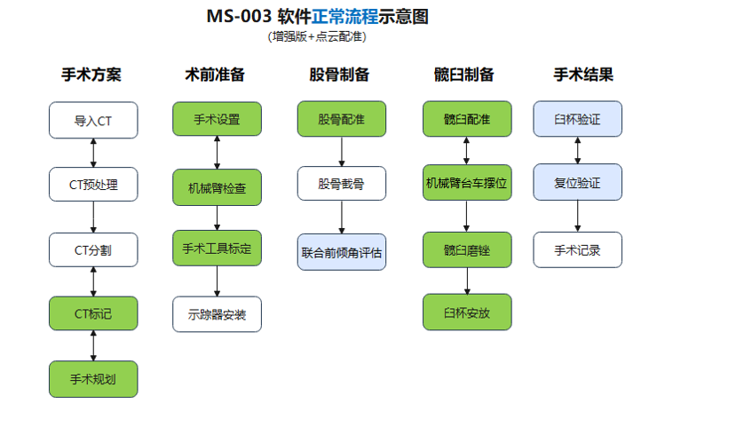

图 5 控制软件增强版流程示意图

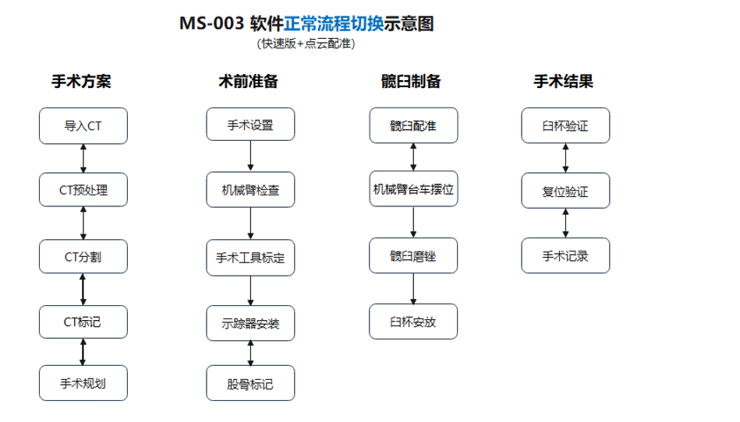

图 6 控制软件快速版流程示意图

* 下文中编号规则说明：

|  |  |  |  |  |  |  |  |  |  |  |  |  |  |  |  |  |  |  |  |  |
| --- | --- | --- | --- | --- | --- | --- | --- | --- | --- | --- | --- | --- | --- | --- | --- | --- | --- | --- | --- | --- |
| TR | |  |  | XX | |  | YYYY  ZZ | | | |  |  |  |  |  |  |  |  |  |  |
|  |  |  |  |  |  |  |  |  |  |  |  |
|  |  |  |  |  |  |  |  |  |  |  |  |  |  |  |  |  |  |  |  | 4位流水号：0001~9999  W表示设计开发文档 |
|  |  |  |  |  |  |  |  |  |  |  |  |  |  |  |  |  |  |  |  |
|  |  |  |  |  |  |  |  |  |  |  |  |  |  |  |  |  |  |  |  | 2位一级编号：01~99 |
|  |  |  |  |  |  |  |  |  |  |  |  |  |  |  |  |  |  |  |  |
|  |  |  |  |  |  |  |  |  |  |  |  |  |  |  |  |  |  |  |  | TR为英文“技术需求”的缩写 |
|  |  |  |  |  |  |  |  |  |  |  |  |  |  |  |  |  |  |  |  |
|  |  |  | |  |  |  |  |  |  |  |  |  |  |  |  |  |  |  |  |

例：TR010001表示技术需求为01控制软件功能需求下，流水号为0001的需求条款。

* 控制软件功能需求说明：

|  |  |
| --- | --- |
| 编号 | 需求描述 |
| TR010001 | 提供用户账号创建、删除、编辑、搜索等功能，有相应的交互接口。 |
| TR010002 | 使用用户账号、密码登录系统，提供相应用户接口 |
| TR010003 | 账号具有不同类别，不同账号类别应有不同的管理权限。 |
| TR010004 | 设计病例管理的交互接口，实现患者信息，如患者姓名、患者性别、病历信息等输入、编辑、保存功能。 |
| TR010005 | 设计病例管理的交互接口，实现手术信息，如手术侧、手术时间、软件流程、体位等输入、编辑、保存功能。 |
| TR010006 | 设计病例管理的交互接口，实现病例信息的显示、储存、查找功能 |
| TR010007 | 设计病例管理的交互接口，实现手术规划数据的导入功能，手术规划数据包含病人姓名、年龄、性别、病历号、手术入路、软件流程、患者CT、CT预处理数据、模型数据、规划数据、图像配准数据、定位数据等，数据包需要加密。 |
| TR010008 | 设计病例管理的交互接口，实现手术规划数据的导出功能 |
| TR010009 | 提供CT图像导入、CT数据区域裁剪的交互接口，以四视图的方式交互。 |
| TR010010 | 提供股骨STL模型导入及绑定的用户接口，模型格式限定为stl |
| TR010011 | 提供髋臼STL模型导入及绑定的用户接口，模型格式限定为stl |
| TR010012 | 提供解剖标记点选择、确认及调整的用户接口 |
| TR010013 | 提供基于解剖标记点的虚拟矫正及髋关节参数计算的功能，并提供显示接口。 |
| TR010014 | 提供患者信息和手术信息编辑及确认的用户接口 |
| TR010015 | 在完成规划并进入手术准备界面前，提供核对患者信息与图像信息的提示窗口 |
| TR010016 | 在四视图模式下，提供多视图联动的功能 |
| TR010017 | 提供假体规划的用户接口，包含臼杯规划、股骨柄规划及复位评估 |
| TR010018 | 复位评估的用户接口包含个性化臼杯角度推荐视图和碰撞检测仿真交互 |
| TR010019 | 提供臼杯按设定角度放置的功能及用户接口，臼杯放置角度可显示、可编辑 |
| TR010020 | 提供按臼杯规划数据计算磨锉量及磨锉范围的功能，并显示的用户接口 |
| TR010021 | 提供髋关节长度及偏距差值评估功能，提供交互接口 |
| TR010022 | 提供髋关节长度差值及偏距差值计算功能 |
| TR010023 | 提供基于矢状面平衡的评估方法来评估假体的不脱位的功能 |
| TR010024 | 基于矢状面平衡评估功能计算假体不脱位的安全区，通过复位评估界面来交互 |
| TR010025 | 提供多种运动姿态下的骨盆与股骨的相对运动姿态数据来模拟仿真，评估运动碰撞 |
| TR010026 | 提供假体的运动碰撞检测功能 |
| TR010027 | 提供手术工具包选择的用户接口 |
| TR010028 | 提供选择/识别/显示执行工具类型的用户接口 |
| TR010029 | 系统提供点云配准进行术前、术中数据的融合。 |
| TR010030 | 提供髋臼锉规格选择的用户接口 |
| TR010031 | 执行工具末端设计有检查点，可被探针探测，并提供执行工具的精度检查的用户接口 |
| TR010032 | 提供植入式检查钉，可被探针探测，并提供患者跟踪器偏移检查的用户接口 |
| TR010033 | 提供骨骼3D模型显示及视角调整的视图 |
| TR010034 | 定位附件提供磨锉杆，末端安装髋臼锉，系统通过磨锉杆参考元件实时获取髋臼锉的位姿 |
| TR010035 | 提供实时显示3D髋臼锉与骨骼模型相对位置的用户接口 |
| TR010036 | 定位附件包含磨锉杆，安放杆，两者可被跟踪装置实时追踪 |
| TR010037 | 提供术中磨锉杆/安放杆空间角度实时计算的功能 |
| TR010038 | 提供术中髋臼锉/杯前倾角、外展角实时显示接口 |
| TR010039 | 根据磨锉杆参考元件的跟踪数据，结合髋臼规划数据，提供髋臼磨锉数据实时显示的用户接口 |
| TR010040 | 提供髋臼钻工作状态的提示的用户接口，区别可用与不可用的状态 |
| TR010041 | 提供臼杯型号选择的用户接口 |
| TR010042 | 跟据安放杆参考元件的跟踪数据，结合髋臼规划数据，提供臼杯安放轴向距离的计算功能 |
| TR010043 | 提供臼杯安放轴向剩余距离的交互接口 |
| TR010044 | 提供臼杯安放后角度验证的用户接口 |
| TR010045 | 提供股骨截骨位置提示的用户接口 |
| TR010046 | 提供髓腔锉前倾角的计算功能，并提供交互接口 |
| TR010047 | 提供联合前倾角计算的功能，并提供交互接口 |
| TR010048 | 提供机械臂工作状态显示的用户接口，呈现断开与连接的工作状态。 |
| TR010049 | 提供机械臂控制的用户接口，包含机械臂姿态渲染，机械臂关节、位姿等的控制，机械臂收纳、展开等的控制，机械臂断开、连接等操作。 |
| TR010050 | 系统采用双脚踏模式控制，左脚踏为自由拖动脚踏，右脚踏为特定功能脚踏。特定功能包含但不仅限于智能磨锉、自由磨锉及臼杯安放的智能定位等。 |
| TR010051 | 提供基于磨锉工具实时检测和运动边界保护的智能磨锉功能 |
| TR010052 | 提供基于髋臼锉型号的运动边界规划的功能。将机械臂限制在规划的边界范围内，实现边界保护。 |
| TR010053 | 根据跟踪装置的跟踪数据实时更新保护边界 |
| TR010054 | 提供安放杆自动定位的功能及相应的用户交互接口。 |
| TR010055 | 提供自由磨锉的交互功能。该模式下，系统与机械臂不提供任何的约束，有相应的风险提示。 |
| TR010056 | 用户接口提供磨锉工具偏移规划时的提示功能。 |
| TR010057 | 系统记录运行环节、关键操作等的日志，同时记录运行中产生的数据。 |
| TR010058 | 日志与数据实时保存到指定硬盘位置。 |
| TR010059 | 用户接口提供示踪器是否被识别的状态提示功能 |
| TR010060 | 用户接口提供台车脚撑着地状态的提示功能。 |
| TR010061 | 软件系统允许使用者通过下拉菜单进行流程的跳转。详见附件1-《MS-003界面跳转逻辑说明文档》。 |
| TR010062 | 提供工具精度检查交互接口，涵盖示踪器精度检查和工具精度检查，可以任意时刻跳转至该接口。 |
| TR010063 | 提供截图功能接口，可以实时调用。截图保存在指定位置，可供用户获取。 |
| TR010064 | 提供查看手术结果的用户交互接口，涵盖手术报告、术中截图等信息，可以导出。 |
| TR010065 | 假体数据随设备分发，用户不可调整。 |
| TR010066 | 定位附件数据随设备分发，用户不可调整。 |

## 导航台车功能需求

|  |  |  |
| --- | --- | --- |
| **名称** | **编号** | **需求** |
| 使用环境 | TR020001 | 手术室 |
| 安装方式 | TR020002 | 房间立式放置，保证设备稳定性。 |
| 供电方式 | TR020003 | AC 220V 50/60Hz 5A |
| 移动方式 | TR020004 | 脚轮移动。 |
| 接口 | TR020005 | HDMI接口1个。 |
| TR020006 | 千兆网口1个 。 |
| TR020007 | 电源接口1个（防脱落设计）。 |
| 按钮 | TR020008 | 电源总开关按钮1个。 |
| 灯光 | TR020009 | 电源指示灯1个，设备上电后立即亮起。 |
| TR020010 | 电源指示灯颜色为蓝色。 |
| 提示音 | TR020011 | NDI设备连接时发出提示音。 |
| 显示方式 | TR020012 | 27寸显示器，分辨率1920*1080。 |
| 造型风格 | TR020013 | 科技、简约、专业。 |
| 结构设计 | TR020014 | 设备检修口：台车背后设计检修口，方便快速检修内部设备。 |
| TR020015 | 悬臂设计：双目相机安装在悬臂上，显示器安装在悬臂上，悬臂安装于支撑杆上。 |
| TR020016 | 双目最佳工作高度：双目相机距离地面1.8m左右。 |
| TR020017 | 显示器高度：显示器中心距离地面1.5m。 |
| TR020018 | 显示器有左右旋转的自由度。 |
| TR020019 | 散热：被动散热设计。 |
| TR020020 | 包装和运输要求：设计应考虑台车组件运输时的可靠性和现场组装的便利性。 |
| TR020021 | 10度坡面上不会倾倒。 |
| TR020022 | 启动力不大于100N |
| 外观设计 | TR020023 | 良好的耐磨性以及抗划伤性、外观污渍好清理（使用干净抹布即可擦洗清洁）、外观强度可靠（满足一定的防碰撞强度）。 |
| TR020024 | 整体外观及配色应与机械臂的配色协调。 |
| TR020025 | 油漆喷涂选择哑光。 |
| 材料要求 | TR020026 | 外壳材料为ABS。 |
| 文字 | TR020027 | 商标、 logo、铭牌。 |
| 其它 | TR020028 | 工作站主机异常死机时，可以断电重启，但不能影响其它模块供电。 |

## 执行台车功能需求

|  |  |  |
| --- | --- | --- |
| **名称** | **编号** | **需求** |
| 使用环境 | TR030001 | 手术室 |
| 安装方式 | TR030002 | 房间立式放置，保证设备稳定性。 |
| 供电方式 | TR030003 | AC 220V 50/60Hz 5A |
| TR030004 | 系统提供UPS独立供电方式 |
| 移动方式 | TR030005 | 脚轮移动、带把手。 |
| 面板接口 | TR030006 | USB接口1个。 |
| TR030007 | 网口2个。 |
| TR030008 | 电源接口1个（防脱落设计）。 |
| TR030009 | 髋臼钻供电接口（防呆设计）。 |
| TR030010 | 脚踏接口1个。 |
| 开关按钮 | TR030011 | 急停开关1个。 |
| TR030012 | 台车升、降按钮各1个（包含指示灯）。 |
| TR030013 | 电源开关1个。 |
| TR030014 | 机械臂系统启动按钮1个（包含指示灯）。 |
| 灯光 | TR030015 | 电源指示灯1个，设备上电后立即亮起蓝色灯光。 |
| TR030016 | 系统指示灯1个，系统启动后立即亮起蓝色灯光。 |
| TR030017 | 台车升、降按钮指示灯各1个，按住对应按钮时，对应指示灯立即亮起蓝色灯光。释放时，对应指示灯立即熄灭灯光。 |
| TR030018 | UPS充电状态指示灯1个。充电时显示蓝色。不充电时熄灭。 |
| TR030019 | 系统供电状态指示灯1个，未上电灯灭。电源供电时显示蓝色，UPS供电时显示黄色。 |
| 提示音 | TR030020 | UPS独立供电时设备发出提示音。 |
| 造型风格 | TR030021 | 科技、简约、专业。 |
| 结构设计 | TR030022 | 系统提供髋臼钻，髋臼钻带正/反转控制按钮。 |
| TR030023 | 脚踏收纳：脚踏开关在正常使用时放置在地面上，当结束使用后应设计一个收纳位/置物架/挂架。 |
| TR030024 | 髋臼钻临时收纳位：在台车侧面应有髋臼动力钻的临时收纳架。方便术中临时放置髋臼动力钻。 |
| TR030025 | 设备检修口：设计设备检修口，方便快速检修，方便更换UPS。 |
| TR030026 | 机械臂工作高度：当设备工作时，要求机械臂的基座到地面的距离为(0.9-1.1) m之间。 |
| TR030027 | 设备重量：台车设计完成后总体重量不低于150公斤。 |
| TR030028 | 散热：外壳有散孔，热源主要为机械臂控制箱、UPS。考虑散热对流，必要时可加独立散热风扇。 |
| TR030029 | 防尘：进风口、散热口有防尘措施。防尘口需作静电防护。 |
| TR030030 | 髋臼钻灭菌盒：设计应考虑满足髋臼钻的高温蒸汽灭菌要求。出厂时采用纸箱包装。 |
| TR030031 | 髋臼钻线缆：设计应考虑线缆接口的防水、防腐蚀要求，满足低温等离子的灭菌要求。线缆与髋臼钻和台车的连接应满足快拆、防呆的设计要求。 |
| TR030032 | 包装和运输要求：设计应考虑台车组件运输时的可靠性和现场组装的便利性。 |
| TR030033 | 在10度坡面上不会倾倒。 |
| TR030034 | 启动力不大于100N |
| 台车升降 | TR030035 | 台车的升降由“台车升”和“台车降”按钮控制，行程不少于6cm。系统提供机械臂台车脚撑运动检测的功能，在台车升/降时，机械臂不可运动或拖动，在机械臂运动过程中，台车不可升降。 |
| 髋臼钻电源控制 | TR030036 | 髋臼钻电源的供给受开关量控制。 |
| 机械臂安全保护 | TR030037 | 机械臂的关节运动至接近极限位置时，采取运动停止措施，并在软件上进行弹框提示。 |
| TR030038 | 机械臂出错时会进行弹框报警，并能清除错误。 |
| 外观设计 | TR030039 | 设计外观整体性时要考虑机械臂有个固定的收纳姿态。 |
| TR030040 | 良好的耐磨性以及抗划伤性、外观污渍好清理（使用干净抹布即可擦洗清洁）、外观强度可靠（满足一定的防碰撞强度）。 |
| TR030041 | 设计外观整体性要考虑机械臂的配色。 |
| TR030042 | 机械臂关节上设计有辅助拖动把手，具体关节不作限定。 |
| TR030043 | 油漆喷涂选择哑光。 |
| 材料要求 | TR030044 | 外壳材料为ABS。 |
| 文字 | TR030045 | 商标、 logo、铭牌。 |
| 其他 | TR030046 | 设备非正常断电时，启动UPS供电。 |

## 操作台车功能需求

|  |  |  |
| --- | --- | --- |
| **名称** | **编号** | **需求** |
| 使用环境 | TR040001 | 手术室 |
| 安装方式 | TR040002 | 房间立式放置，保证设备稳定性。 |
| 供电方式 | TR040003 | AC 220V 50/60Hz 2A |
| 移动方式 | TR040004 | 脚轮移动，带把手。 |
| 接口 | TR040005 | 电源接口1个（防脱落设计）。 |
| TR040006 | HDMI接口1个 |
| 开关按钮 | TR040007 | 电源开关1个 |
| 灯光 | TR040008 | 电源指示灯1个，设备上电后立即亮起。 |
| TR040009 | 电源指示灯颜色为蓝色。 |
| 显示方式 | TR040010 | 显示器 |
| 造型风格 | TR040011 | 科技、简约、专业。 |
| 结构设计 | TR040012 | 显示器：显示器设计有左右角度调节功能。 |
| TR040013 | 键鼠放置：台车上可以放置无线键盘和鼠标并设计收纳位。 |
| TR040014 | 键鼠充电设置：台车上设置有隐藏式的充电接口，以保证无线键鼠的续航。 |
| TR040015 | 包装和运输要求：设计应考虑台车组件（显示器）运输时的可靠性和现场组装的便利性。 |
| TR040016 | 在10度坡面上不会倾倒。 |
| TR040017 | 启动力不大于50N |
| 外观设计 | TR040018 | 良好的耐磨性以及抗划伤性、外观污渍好清理（使用干净抹布即可擦洗清洁）、外观强度可靠（满足一定的防碰撞强度）。 |
| TR040019 | 设计外观整体性及配色应与显示器的配色协调。 |
| TR040020 | 油漆喷涂选择哑光。 |
| 材料要求 | TR040021 | 外壳材料为ABS。 |
| 文字 | TR040022 | 商标、logo、铭牌。 |

## 定位附件功能需求

|  |  |  |
| --- | --- | --- |
| **名称** | **编号** | **需求** |
| 定位附件 | TR050001 | 辅助系统的正常运行、设备自检、标定，器械的保存和消毒、手术操作等。 |
| TR050002 | 定位附件包括机械臂工具连接器、直磨锉杆、偏心磨锉杆、磨锉杆参考元件、直安放杆、偏心安放杆、安放杆参考元件、安放杆敲击平台、安放杆臼杯连接件、直探针、骨盆参考元件导向器、骨盆参考元件、两针参考元件转接件、三针参考元件转接件、骨盆参考元件连接件、探针标定工装、扳手、打拔器、髓腔锉转接件、股骨参考元件、股骨参考元件连接杆、灭菌器械盒、敲击锤等。 |
| 机械臂工具连接器 | TR050003 | 用于把持髋臼磨锉杆/臼杯安放杆。 |
| TR050004 | **结构要求：**   * 机械臂工具连接器的杆件方向与法兰方向的夹角为90°。 * 髋臼磨锉杆与机械臂工具连接器通过快锁装置进行连接和轴向定位与固定。 * 髋臼磨锉杆与机械臂工具连接器脱离的动作应简单、方便。 * 髋臼磨锉杆与机械臂工具连接器连接时，磨锉杆可以绕其轴向旋转，但无法沿轴向移动。 * 臼杯安放杆与机械臂工具连接器连接时,臼杯安放杆径向约束，但可沿轴向移动。 |
| TR050005 | **性能要求：**   * 磨锉杆绕机械臂工具连接器旋转时，其径向跳动范围应在0.1mm内。 * 臼杯安放杆沿轴向移动的运动区间为50mm。 |
| TR050006 | **材料及灭菌方式：**  主体采用医用不锈钢材质，采用 **高温蒸汽** 灭菌。 |
| 磨锉杆 | TR050007 | 用于术中髋臼的磨锉。 |
| TR050008 | * 磨锉杆分直杆和偏心杆两种。 * 直磨锉杆多用于后外侧入路/外侧入路等。 * 偏心磨锉杆多用于正前方入路等。 |
| TR050009 | **直磨锉杆结构要求：**   * 直磨锉杆前端与磨锉球十字架连接，采用快拆结构。 * 直磨锉杆末端与骨钻接头连接（适配博进5100系列的髋臼钻快拆接头），采用快拆结构。 * 直磨锉杆与机械臂工具连接器通过快锁装置进行连接和轴向定位与固定。 * 直磨锉杆前端距离快拆结构约10mm处，带有可供探针采集的凹坑。 |
| TR050010 | **直磨锉杆性能要求：**   * 直磨锉杆径向圆跳动公差值要求为0.05mm。 * 直磨锉杆与机械臂工具连接器组合后，其绕机械臂工具连接器旋转的径向跳动范围要求不大于0.1mm。 |
| TR050011 | **偏心磨锉杆结构要求：**   * 偏心磨锉杆为偏置设计，即输入轴与输出轴平行。平行间距为35mm。 * 偏心磨锉杆分杆芯与外套管两部分。 * 偏心磨锉杆的杆芯可以单独快拆，方便彻底清洗、消毒、灭菌。 * 偏心磨锉杆的杆芯与机械臂工具连接器通过快锁装置进行连接和轴向定位与固定。 * 杆芯末端与骨钻接头连接（适配博进5100系列的髋臼钻快拆接头），采用快拆结构。 * 杆芯前端与磨锉球十字架连接，采用快拆结构。 * 偏心磨锉杆外套管与机械臂工具连接器的外壳连接。 * 杆芯前端距离快拆结构约10mm处，带有可供探针采集的凹坑。 * 偏心磨锉杆外套管靠近杆芯前端快拆结构处，带有可供探针采集的凹坑。 |
| TR050012 | **偏心磨锉杆性能要求：**   * 偏心磨锉杆组合后（杆芯与偏心磨锉杆外套管组合）径向圆跳动公差值要求为0.1mm。 |
| TR050013 | **材料及灭菌方式：**  主体采用医用不锈钢材质，采用 **高温蒸汽** 灭菌。 |
| 磨锉杆参考元件 | TR050014 | **结构要求：**   * 参考元件上至少包括4个光学标识球，且光学标识球应共面，其它按双目系统的Mark设计要求设计。 * 参考元件与磨锉杆之间应有参考定位设计，保证重复安装的一致性。 |
| TR050015 | **性能要求：**   * 光学标识球平面的平面度公差要求0.1mm。 * 参考元件姿态精度≤0.15°。 * 参考元件与磨锉杆之间重复安装精度≤0.1mm。 |
| TR050016 | **材料及灭菌方式：**  主体采用不锈钢材质，采用 **低温等离子** 灭菌。 |
| 安放杆 | TR050017 | 用于术中臼杯的植入。 |
| TR050018 | * 安放杆分直杆和偏心杆两种。 * 直安放杆多用于后外侧入路/外侧入路等。 * 偏心安放杆多用于正前方入路等。 |
| TR050019 | **直安放杆结构要求：**   * 直安放杆采用分段设计，前段通过安放杆臼杯连接件与臼杯连接，方便臼杯放入规划位置。后段设计有弹性件，与机械臂工具连接器连接。 * 安放杆臼杯连接件有不同的螺钉规格，用于适配不同规格的臼杯螺钉。 * 安放杆末端可安装敲击平面，方便术中用户连接安放杆敲击平面。 |
| TR050020 | **偏心安放杆结构要求：**   * 偏心安放杆为双弯设计，即输入轴与输出轴为同轴。弯头中轴线到敲击轴线的偏距约50mm。 * 偏心杆分套管与杆芯两部分，杆芯设计成万向结构，方便解锁臼杯的螺纹连接。 * 偏心杆的杆芯通过安放杆臼杯连接件与臼杯连接。 * 安放杆臼杯连接件有不同的螺钉规格，用于适配不同规格的臼杯螺钉。 * 偏心杆的杆芯与套管之间可以单独快拆，方便彻底清洗、消毒、灭菌。 * 偏心杆的套管的另一端与机械臂工具连接器连接。机械臂工具连接器限制其径向运动，但允许其进行轴向运动。轴向运动范围为50mm。 * 偏心杆的套管末端可安装敲击平面，方便术中用户连接安放杆敲击平面。 |
| TR050021 | 安放杆与安放杆参考元件连接，使用前先进行器械标定。 |
| TR050022 | **材料及灭菌方式：**  主体采用医用不锈钢材质，采用 **高温蒸汽** 灭菌。 |
| 安放杆敲击平台 | TR050023 | 与安放杆连接，用于骨锤敲击。 |
| TR050024 | **材料及灭菌方式：**  主体采用医用不锈钢材质，采用 **高温蒸汽** 灭菌。 |
| 安放杆臼杯连接件 | TR050025 | 用于适配不同品牌/同一品牌不同类型的臼杯螺纹规格。 |
| TR050026 | **材料及灭菌方式：**  主体采用医用不锈钢材质，采用 **高温蒸汽** 灭菌。 |
| 安放杆参考元件 | TR050027 | 用于追踪安放杆的实时位姿。 |
| TR050028 | **结构要求：**   * 参考元件上至少包括4个光学标识球，且光学标识球应共面，其它按双目系统的Mark设计要求设计。 * 参考元件与安放杆之间应有参考定位设计，保证重复安装的一致性。 |
| TR050029 | **性能要求：**   * 光学标识球平面的平面度公差要求0.1mm。 * 参考元件姿态精度≤0.15°。 * 参考元件与安放杆之间重复安装精度≤0.1mm。 |
| TR050030 | **材料及灭菌方式：**  主体采用不锈钢材质，采用 **低温等离子** 灭菌。 |
| 探针 | TR050031 | 用于术中/术前的标定、检测及点云数据的采样。 |
| TR050032 | **结构要求：**   * 形态为笔状结构，头端较为尖锐，尾端安装有参考元件。 * 参考元件上至少包括3个光学标识球，按双目系统的Mark设计要求设计。 |
| TR050033 | **性能要求：**   * 探针针尖位置精度≤0.2mm。 |
| TR050034 | **材料及灭菌方式：**  主体采用医用不锈钢材质，采用 **低温等离子** 灭菌。 |
| 骨盆参考元件导向器 | TR050035 | 用于引导术中植入骨盆参考元件固定钢针的方向与位置。 |
| TR050036 | **结构要求：**   * 适配3枚钢针的同时导向，端部有齿状，进入人体组织内。 * 导向配合间隙0.2mm内。 |
| TR050037 | **材料及灭菌方式：**  主体采用医用不锈钢材质，采用 **高温蒸汽** 灭菌。 |
| 骨盆参考元件 | TR050038 | 用于术中追踪骨盆的空间位姿。 |
| TR050039 | **结构要求：**   * 参考元件上至少包括4个光学标识球，且光学标识球应共面，其它按双目系统的Mark设计要求设计。 * 骨盆参考元件通过骨盆参考元件转接件与植入到骨盆上的钢针连接。 |
| TR050040 | **性能要求：**   * 光学标识球平面的平面度公差要求0.1mm。 * 参考元件姿态精度≤0.15°。 |
| TR050041 | **材料及灭菌方式：**  主体采用工程塑料材质，采用 **低温等离子** 灭菌。 |
| 参考元件转接件 | TR050042 | 用于固定骨盆参考元件。 |
| TR050043 | **结构要求：**   * 参考元件转接件分双针设计与三针设计。 * 其中双针设计适用于髂前上棘植入区狭窄的患者。 * 与植入骨盆的钢针连接，可以适配双针/三针安装方式。连接器应具备双向旋转自由度的调整能力。 |
| TR050044 | **性能要求：**   * 骨盆参考元件固定稳定后，其位移量小于0.1mm。 |
| TR050045 | **材料及灭菌方式：**  主体采用医用不锈钢材质，采用 **高温蒸汽** 灭菌。 |
| 骨盆参考元件连接件 | TR050046 | 用于将骨盆参考元件连接到两针/三针参考元件转接件。 |
| TR050047 | **材料及灭菌方式：**  主体采用医用不锈钢材质，采用 **高温蒸汽** 灭菌。 |
| 标定工装 | TR050048 | 工具标定器用于标定探针。 |
| TR050049 | **结构要求：**   * 工具标定器安装有参考元件，参考元件上至少包括4个光学标识球，且光学标识球应共面，其它按双目系统的Mark设计要求设计。 * 可以用于标定探针轴线的方向与针尖位置。 |
| TR050050 | **性能要求：**   * 光学标识球平面的平面度公差要求0.1mm。 * 参考元件姿态精度≤0.15°。 |
| TR050051 | **材料及灭菌方式：**  主体采用医用不锈钢材质，采用 **低温等离子** 灭菌。 |
| 扳手 | TR050052 | 用于参考元件等的安装、锁定的工具。 |
| TR050053 | **材料及灭菌方式：**  主体采用医用不锈钢材质，采用 **高温蒸汽** 灭菌。 |
| 髓腔锉转接件 | TR050054 | 通过髓腔锉转接件上的参考元件来追踪股骨试样的股骨颈轴线的空间位置，用于评估股骨安放的手术效果。 |
| TR050055 | 转接件上包括双目系统能识别的参考元件。  转接件接口规格为：12-14锥度。 |
| TR050056 | **材料及灭菌方式：**  主体采用医用不锈钢材质，采用 **低温等离子** 灭菌。 |
| 股骨参考元件 | TR050057 | 用于术中追踪股骨的空间位姿。 |
| TR050058 | **结构要求：**   * 参考元件上至少包括4个光学标识球，且光学标识球应共面，其它按双目系统的Mark设计要求设计。 |
| TR050059 | * 股骨参考元件通过股骨参考元件连接杆与植入到患者股骨上的骨皮质螺钉连接。 |
| TR050060 | **性能要求：**   * 光学标识球平面的平面度公差要求0.1mm。 * 参考元件姿态精度≤0.15°。 |
| TR050061 | **材料及灭菌方式：**  主体采用工程塑料材质，如PEEK，采用 **低温等离子** 灭菌。 |
| 股骨参考元件连接杆 | TR050062 | 用于连接股骨参考元件及骨皮质螺钉。 |
| TR050063 | **结构要求：**   * 股骨参考元件连接杆与骨皮质螺钉的连接应为快拆结构。 |
| TR050064 | **性能要求：**   * 股骨参考元件连接杆固定稳定后，其位移量小于0.1mm。 |
| TR050065 | **材料及灭菌方式：**  主体采用医用不锈钢材质，采用 **高温蒸汽** 灭菌。 |
| 敲击锤 | TR050066 | 用于臼杯安放环节中，敲打臼杯安放杆。 |
| TR050067 | **材料及灭菌方式：**  主体采用医用不锈钢材质，采用 **高温蒸汽** 灭菌。 |
| 打拔器 | TR050068 | 用于检查钉的安装。 |
| TR050069 | **材料及灭菌方式：**  主体采用医用不锈钢材质，采用 **高温蒸汽** 灭菌。 |
| 灭菌器械盒 | TR050070 | 用于放置需要消毒灭菌的手术器械。 |
| TR050071 | 灭菌器械盒分 **高温蒸汽** 灭菌盒与 **低温等离子** 灭菌盒。 |
| TR050072 | **高温蒸汽** 灭菌盒用于放置需要 **高温蒸汽灭菌** 的金属类手术器械。 |
| TR050073 | **低温等离子** 灭菌盒用于放置需要 **低温等离子灭菌** 的非金属类手术器械。 |
| TR050074 | * 倒置灭菌器械盒，器械不会掉出。 * 盒内标有不同器械指定放置位置的标识图案。 |

## 其他功能需求

|  |  |  |
| --- | --- | --- |
| **名称** | **编号** | **需求** |
| 用户  界面 | TR060001 | 操作设备为鼠标、键盘。 |
| TR060002 | 符合常用办公软件等的操作习惯，包括鼠标滚轮、中键、左右键的操作。 |
| TR060003 | 所有界面中文字尽量统一，均使用中文和数字，可少部分使用英文单词和字母。 |
| 故障  处理 | TR060004 | 可预见错误：处理方法由用户在流程中定义错误的出路来处理。 |
| TR060005 | 不可预见错误：处理方法为通过日志记录、异常跟踪来处理。 |
| 版权  保护 | TR060006 | 提供注册机制，根据本地信息产生序列号，用于基本的注册。防止用户任意复制后使用。 |
| 安全性 | TR060007 | 需口令才能登录，运行登录。 |
| 效率 | TR060008 | 重建 150MB尺寸单个DICOM序列，所用时间应当小于等于20秒。 |
| TR060009 | 点云配准所用时间应当小于等于10秒。 |
| 维护性 | TR060010 | 通过日志记录中的关键操作，关键结果和设备的运行状态，记录异常、警告等信息。  对元器件和部件可进行更换。例如UPS四年需要更换一次。 |
| 网络安全 | TR060011 | 保持设备运行过程中数据的保密性、完整性和可得性。  保持数据的真实性、可核查性、抗抵赖性和可靠性。 |
| 鲁棒性 | TR060012 | 软件不易崩溃，出现错误都有相应提示，并能回到正常运行状态。 |
| TR060013 | 硬件设备性能优良，不易损坏，不易出现故障。 |
| 装机交付 | TR060014 | 由专业人员携带专业工具，根据《安装调试说明书》对设备进行安装调试。  设备需要设计得易于安装，调试功能完备。 |
| 工具适配性 | TR060015 | 需结合经过验证的假体、无菌罩、耗材包等器械联合使用。 |
| 灭菌验证要求 | TR060016 | 配套定位附件应满足灭菌要求，提供相应的灭菌方法，并进行相应的灭菌有效性验证。 |

# 非功能需求

## 标识、标记和文件（TR070001）

设备的标示、标记和文件应考虑其可用性、易认性、耐久性、外部标记、内部标记、控制器和仪表标记、安全标志、符号、导线颜色、指示灯和控制器、随附文件等的要求，其设计应符合GB 9706.1-2020的要求。

## 电击危险的防护（TR070002）

设备对电击危险的防护应考虑在正常状态或单一故障状态下，可触及部分和应用部分（如有）不应超过规定的限值，其设计应符合GB 9706.1-2020的要求。

## 机械危险防护（TR070003）

设备对机械危险的防护应考虑设计和制造的通用要求，满足使用过程中的防护要求，其设计应符合GB 9706.1-2020的要求。

## 超温（TR070004）

设备在正常使用的最坏情况运行时，设备/部件的温度不应超过相应限值，其设计应符合GB 9706.1-2020的要求。

## 设备结构（TR070005）

设备的结构、可维护性、机械强度、元器件和通用组件、网电源变压器等的设计和使用应符合GB 9706.1-2020的要求。

## 电磁兼容要求（TR070006）

设备按指明的预期用途进行使用时，其使用地点存在的电磁现象和设备引入的电磁现象，可能降低其他装置、电气设备和系统的性能，其设计应符合YY9706.102-2021的要求。

## 网络安全要求（TR070007）

设备或系统应保护自身和相关数据不受未授权活动的影响，对于网络安全威胁应具备必要的识别、保护能力和适当的探测、响应、恢复能力，其设计应符合《医疗器械网络安全注册审查指导原则（2022年修订版）》的要求。

## 软件质量（TR070008）

软件应符合GB/T 25000.51-2016 《系统与软件工程 系统与软件质量要求和评价( SQuaRE )第 51 部分: 就绪可用软件产品( RUSP )的质量要求和测试细则》的要求。

## 环境要求（TR070009）

设备的环境分组及设备在各种工作环境、模拟储存环境、运输环境下的适用性等的设计应符合 GB/T 14710-2009的要求。

* 工作条件：

环境温度：10℃～30℃；

相对湿度：30%～70%；

大气压强：860hPa～1060hPa；

电 源：AC 220V，50Hz；

* 存放条件：

环境温度：-5℃～40℃；

相对湿度：20%～85%；

大气压强：860hPa～1060hPa；

* 运输条件：

环境温度：-15℃～40℃；

相对湿度：20%～85%；

大气压强：860hPa～1060hPa；

## 运输包装要求（TR070010）

设备的运输包装设计参考GB/T 4857.17-2017的要求。包装储运图示标准符合GB/T 191-2008的要求。

# 法规标准

## 法规

* 《医疗器械监督管理条例》（国务院令第739号）
* 《医疗器械注册与备案管理办法》（国家市场监督管理总局令第47号）
* 《医疗器械生产监督管理办法》（总局令第53 号）
* 《医疗器械生产质量管理规范》（2014年第64号）
* 《医疗器械生产质量管理规范附录独立软件》（2019年第43号）
* 《医疗器械说明书和标签管理规定》（总局令第6号）
* 《医疗器械唯一标识系统规则的公告》（2019年 第66号）
* 《医疗器械注册申报资料要求和批准证明文件格式》（2021年第121号）

## 标准

* GB 9706.1-2020 《医用电气设备 第1部分：基本安全和基本性能的通用要求》
* GB/T 14710-2009 《医用电器环境要求及试验方法》
* GB/T 25000.51-2016 《系统与软件工程 系统与软件质量要求和评价( SQuaRE )第 51 部分: 就绪可用软件产品( RUSP )的质量要求和测试细则》
* YY 9706.102-2021 《医用电气设备 第1-2部分：基本安全和基本性能的通用要求 并列标准：电磁兼容 要求和试验》的要求（2023.5.1实施）
* YY/T 1406.1-2016 《医疗器械软件 第1部分YY/ T0316应用于医疗器械软件的指南》
* YY/T 0664-2020 《医疗器械软件 软件生存周期过程》
* YY/T 1057-2016 《医用脚踏开关通用技术条件》
* YY/T 1630-2018 《医疗器械唯一标识基本要求》
* YY/T 1474-2016 《医疗器械可用性工程对医疗器械的应用》
* YY/T 1712-2021 《采用机器人技术的辅助手术设备和辅助手术系统》
* YY/T 1901-2023 《采用机器人技术的骨科手术导航设备要求及试验方法》

## 参考资料

* ST-QSP-10 《设计和开发控制程序》
* ST-QSP-08 《风险管理控制程》